校级课题网上申报操作指南

登录科研管理系统：

<http://59.52.97.131:9080/AllLogin/Login2.aspx>

账户：工号；初始密码：888888

1.项目计划—新建（填写信息）—保存—发布

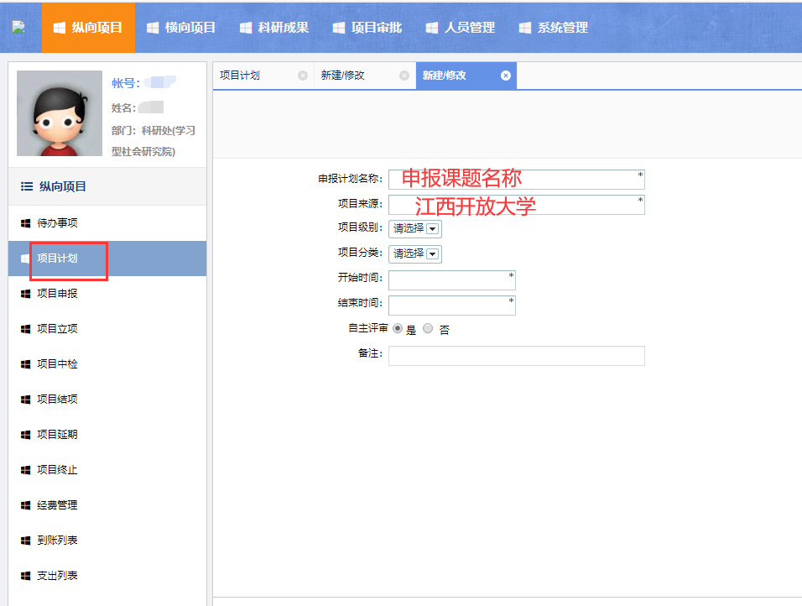

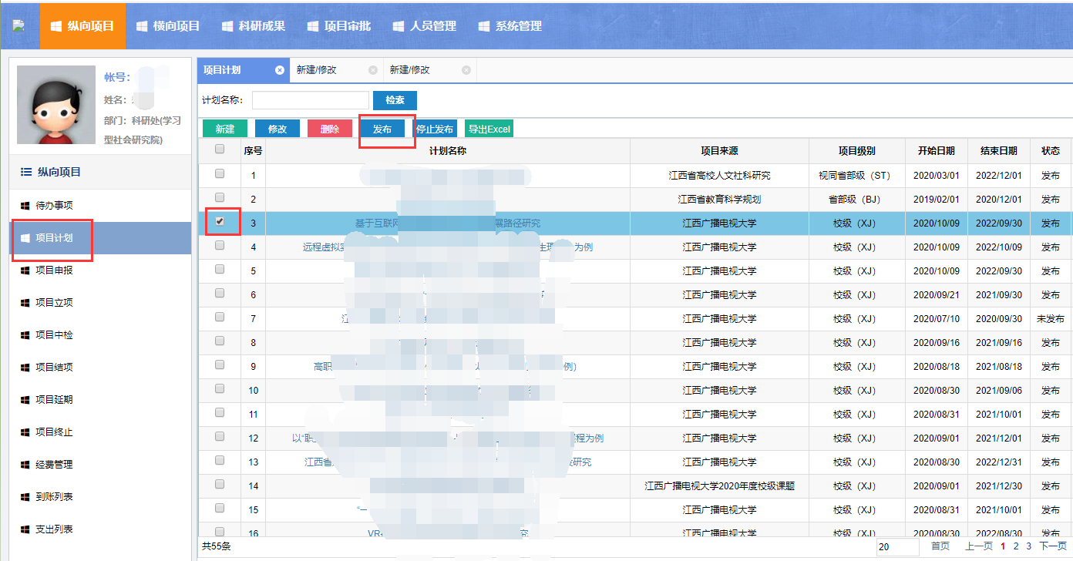

2.项目申报—新建（填写信息）--保存

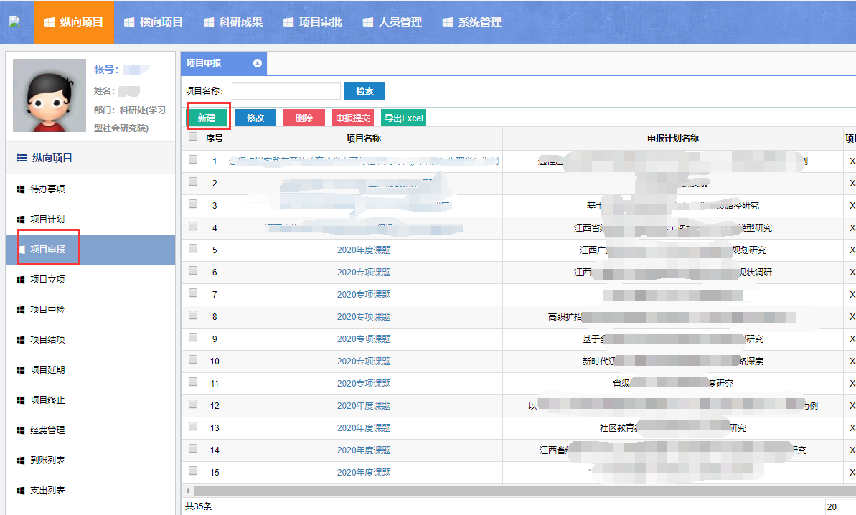

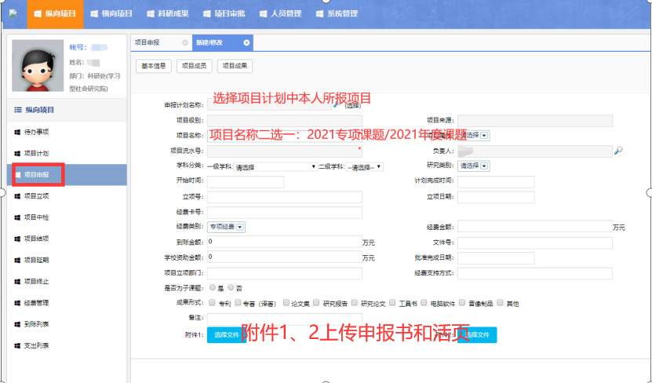

备注：2021专项：课题指新思想领航新发展

2021年度：课题指年度校级课题